OGŁOSZENIE PRZETARGOWE
1.
Przedmiot zamówienia: Gazomierz miechowy G 16 - z nadajnikiem impulsów, rozstaw 280mm
Ilość: 20 szt.
Specyfikacja:
Pkt | Parametr |  | Jednostka miary | wartość
1. | Maksymalny strumień objętości Q_{max} |  | m³/h | 25
2. | Minimalny strumień objętości Q_{min} |  | m³/h | 0,16
3. | Nominalny strumień objętości Q |  | m³/h | 16
4. | Próg rozruchu |  | dm³/h | 8
5. | Maksymalna strata ciśnienia (przy Q_{max}) |  | Pa | 270
6. | Maksymalne ciśnienie robocze |  | kPa | 10
7. | Klasa dokładności |  | - | 1,5
8. | Nominalna objętość cykliczna |  | dm³ | 5
9. | Okienkowość Gazomierza |  | - | 0-999999,99m3
10. | Wymiary (wg rysunku 1 lub 2 lub 3) |  | -
10. | - szerokość D |  | mm | 382
10. | - wysokość B |  | mm | 324
10. | - głębokość1 E |  | mm | 191
10. | - głębokość2 C |  | mm | 85
10. | - rozstaw króćców A |  | mm | 280
10. | - rodzaj i wymiar gwintu |  | - | G 2”
11. | Wymiary króćca (wg rysunku 1 lub 2 lub 3) |  | -
11. | - d |  | mm | 34
11. | - d₂ |  | mm | 48
11. | - a |  | mm | 7
11. | - b |  | mm | 20
12. | Zakres temperatury gazu i otoczenia |  | ⁰C | -25…+55
13. | Odporność na wysoką temperaturę otoczenia (zgodnie z pkt. 6.5.5 - PN-EN 1359:2004 lub pkt. 6.6.6 – PN-EN 1359:2017) i oznakowanie symbolem "T" |  | Tak / Nie | tak
14. | Sposób ochrony przed korozją  (rodzaj materiału odpornego na korozję lub sposób zabezpieczenia antykorozyjnego) |  | - | Alu zinc
15. | Dodatkowa ochronna powłoka malarska, lakiernicza |  | Tak / Nie | Tak
16. | Waga impulsu, 1 impuls = |  | m³ | 0,1
17. | Napęd liczydła (np. magnetyczny, mechaniczny) |  | - | magnetyczny
18 | Nadajnik impulsów |  | - | Konaktronowy (LF) + AT (zestyk antykradzieżowy)
19. | Liczydło mechaniczne |  | Tak / Nie | Tak
20. | Waga |  | Kg | 4,9

Dokumenty:
- Świadectwo zgodności
- DTR
- Gazomierz musi posiadać oznakowanie znakiem CE zgodnie z wymaganiami 2014/32/UE (MID) w sprawie harmonizacji ustawodawstw państw członkowskich odnoszących się do udostępniania rynku przyrządów pomiarowych.
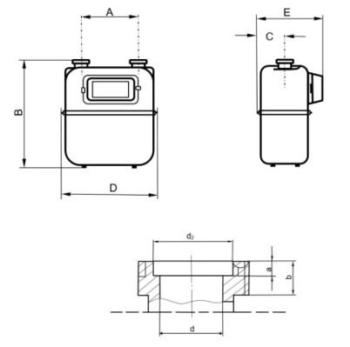

2.
Przedmiot zamówienia: Gazomierz miechowy G 25 - z nadajnikiem impulsów
Ilość: 20 szt.
Specyfikacja
Pkt | Parametr |  | Jednostka miary | wartość
1. | Maksymalny strumień objętości Q_{max} |  | m³/h | 40
2. | Minimalny strumień objętości Q_{min} |  | m³/h | 0,25
3. | Nominalny strumień objętości Q |  | m³/h | 25
4. | Próg rozruchu |  | dm³/h | 10
5. | Maksymalna strata ciśnienia (przy Q_{max}) |  | Pa | 270
6. | Maksymalne ciśnienie robocze |  | kPa | 10
7. | Klasa dokładności |  | - | 1,5
8. | Nominalna objętość cykliczna |  | dm³ | 20
9. | Okienkowość Gazomierza |  | - | 0-999999,99m3
10. | Wymiary (wg rysunku 1 lub 2 lub 3) |  | -
10. | - szerokość D |  | mm | 457
10. | - wysokość B |  | mm | 443
10. | - głębokość1 E |  | mm | 289
10. | - głębokość2 C |  | mm | 138
10. | - rozstaw króćców A |  | mm | 335
10. | - rodzaj i wymiar gwintu |  | - | G 2”1/2
11. | Wymiary króćca (wg rysunku 1 lub 2 lub 3) |  | -
11. | - d |  | mm | 52
11. | - d₂ |  | mm | 61
11. | - a |  | mm | 7
11. | - b |  | mm | 14
12. | Zakres temperatury gazu i otoczenia |  | ⁰C | -25…+55
13. | Odporność na wysoką temperaturę otoczenia (zgodnie z pkt. 6.5.5 - PN-EN 1359:2004 lub pkt. 6.6.6 – PN-EN 1359:2017) i oznakowanie symbolem "T" |  | Tak / Nie | tak
14. | Sposób ochrony przed korozją  (rodzaj materiału odpornego na korozję lub sposób zabezpieczenia antykorozyjnego) |  | - | Alu zinc
15. | Dodatkowa ochronna powłoka malarska, lakiernicza |  | Tak / Nie | Tak
16. | Waga impulsu, 1 impuls = |  | m³ | 0,1
17. | Napęd liczydła (np. magnetyczny, mechaniczny) |  | - | magnetyczny
18. | Nadajnik impulsów |  | - | Konaktronowy (LF) + AT (zestyk antykradzieżowy)
19. | Liczydło mechaniczne |  | Tak / Nie | Tak
20. | Waga |  | Kg | 13,3

Dokumenty:
- Świadectwo zgodności
- DTR
- Gazomierz musi posiadać oznakowanie znakiem CE zgodnie z wymaganiami 2014/32/UE (MID) w sprawie harmonizacji ustawodawstw państw członkowskich odnoszących się do udostępniania rynku przyrządów pomiarowych.

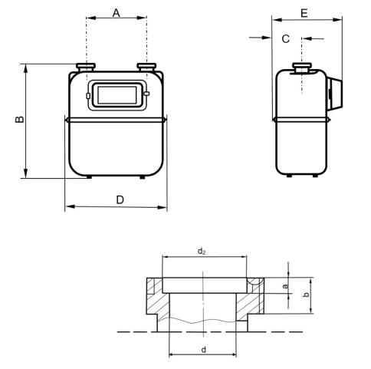
3.
Przedmiot zamówienia: Gazomierz miechowy G 40 z kołnierzem DN80 - z nadajnikiem impulsów, rozstaw 510mm.
Ilość: 14 szt.
Specyfikacja
Pkt | Parametr |  | Jednostka miary | wartość
1. | Maksymalny strumień objętości Q_{max} |  | m³/h | 65
2. | Minimalny strumień objętości Q_{min} |  | m³/h | 0,4
3. | Nominalny strumień objętości Q |  | m³/h | 40
4. | Próg rozruchu |  | dm³/h | 29,5
5. | Maksymalna strata ciśnienia (przy Q_{max}) |  | Pa | 170
6. | Maksymalne ciśnienie robocze |  | kPa | 10
7. | Klasa dokładności |  | - | 1,5
8. | Nominalna objętość cykliczna |  | dm³ | 30
9. | Okienkowość Gazomierza |  | - | 0-999999,99m3
10. | Wymiary (wg rysunku 1 lub 2 lub 3) |  | -
10. | - szerokość D |  | mm | 612
10. | - wysokość B |  | mm | 719
10. | - głębokość1 E |  | mm | 384
10. | - głębokość2 C |  | mm | 185
10. | - rozstaw króćców A |  | mm | 510
10. | - rodzaj i wymiar gwintu |  | - | Kołnierzowe DN80
11. | Wymiary króćca (wg rysunku 1 lub 2 lub 3) |  | -
11. | - d |  | mm | 77,5
11. | - d₂ |  | mm | 122,5
11. | - a |  | mm | 15
11. | - b |  | mm | 31
12. | Zakres temperatury gazu i otoczenia |  | ⁰C | -25…+55
13. | Odporność na wysoką temperaturę otoczenia (zgodnie z pkt. 6.5.5 - PN-EN 1359:2004 lub pkt. 6.6.6 – PN-EN 1359:2017) i oznakowanie symbolem "T" |  | Tak / Nie | tak
14. | Sposób ochrony przed korozją  (rodzaj materiału odpornego na korozję lub sposób zabezpieczenia antykorozyjnego) |  | - | Alu zinc
15. | Dodatkowa ochronna powłoka malarska, lakiernicza |  | Tak / Nie | Tak
16. | Waga impulsu, 1 impuls = |  | m³ | 0,1
17. | Napęd liczydła (np. magnetyczny, mechaniczny) |  | - | magnetyczny
18. | Nadajnik impulsów |  | - | Konaktronowy (LF) + AT (zestyk antykradzieżowy)
19. | Liczydło mechaniczne |  | Tak / Nie | Tak
20. | Waga |  | Kg | 41kg

Dokumenty:
- Świadectwo zgodności
- DTR
- Gazomierz musi posiadać oznakowanie znakiem CE zgodnie z wymaganiami 2014/32/UE (MID) w sprawie harmonizacji ustawodawstw państw członkowskich odnoszących się do udostępniania rynku przyrządów pomiarowych.

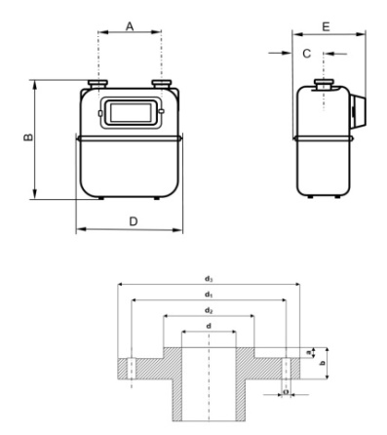

4.
Przedmiot zamówienia: Gazomierz miechowy G 65 z kołnierzem DN80 - z nadajnikiem impulsów.
Ilość: 2 szt.
Specyfikacja

 |  | .
Pkt | Parametr |  | Jednostka miary | wartość
1. | Maksymalny strumień objętości Q_{max} |  | m³/h | 100
2. | Minimalny strumień objętości Q_{min} |  | m³/h | 0,65
3. | Nominalny strumień objętości Q |  | m³/h | 65
4. | Próg rozruchu |  | dm³/h | 20
5. | Maksymalna strata ciśnienia (przy Q_{max}) |  | Pa | 240
6. | Maksymalne ciśnienie robocze |  | kPa | 50
7. | Klasa dokładności |  | - | 1,5
8. | Nominalna objętość cykliczna |  | dm³ | 55
9. | Okienkowość Gazomierza |  | - | 0-999999,99m3
10. | Wymiary (wg rysunku 1 lub 2 lub 3) |  | -
10. | - szerokość D |  | mm | 445
10. | - wysokość B |  | mm | 687
10. | - głębokość1 E |  | mm | 445
10. | - głębokość2 C |  | mm | 217
10. | - rozstaw króćców A |  | mm | 500
10. | - rodzaj i wymiar gwintu |  | - | Kołnierzowe DN80
11. | Wymiary króćca (wg rysunku 1 lub 2 lub 3) |  | -
11. | - d |  | mm | 77,5
11. | - d₂ |  | mm | 122,5
11. | - a |  | mm | 15
11. | - b |  | mm | 31
12. | Zakres temperatury gazu i otoczenia |  | ⁰C | -25…+55
13. | Odporność na wysoką temperaturę otoczenia (zgodnie z pkt. 6.5.5 - PN-EN 1359:2004 lub pkt. 6.6.6 – PN-EN 1359:2017) i oznakowanie symbolem "T" |  | Tak / Nie | tak
14. | Sposób ochrony przed korozją  (rodzaj materiału odpornego na korozję lub sposób zabezpieczenia antykorozyjnego) |  | - | Alu zinc
15. | Dodatkowa ochronna powłoka malarska, lakiernicza |  | Tak / Nie | Tak
16. | Waga impulsu, 1 impuls = |  | m³ | 0,1
17. | Napęd liczydła (np. magnetyczny, mechaniczny) |  | - | magnetyczny
18. | Nadajnik impulsów |  | - | Konaktronowy (LF) + AT (zestyk antykradzieżowy)
19. | Liczydło mechaniczne |  | Tak / Nie | Tak
20. | Waga |  | rok | 20

Dokumenty:
- Świadectwo zgodności
- DTR
- Gazomierz musi posiadać oznakowanie znakiem CE zgodnie z wymaganiami 2014/32/UE (MID) w sprawie harmonizacji ustawodawstw państw członkowskich odnoszących się do udostępniania rynku przyrządów pomiarowych.

Inne wymagania:
- Gazomierze muszą być fabrycznie nowe
- Brak możliwości składania ofert cząstkowych.
- Całość przetargu w ramach niniejszej części musi być realizowana przez jednego dostawcę

